Stonožka (Metodika CI PV 2)
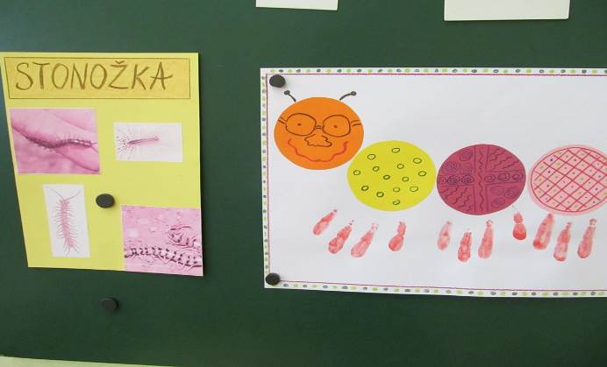
„Chceš-li pocítit, co je to radost, jiným radost připravuj.“ (Karolína Světlá)

Klíčová slova:
Stonožka

Pomůcky:
Čtvrtky, pastelky, barevný papír, lepidlo, nůžky, tempery, štětec

Odhadovaná doba:
45 minut

Cílová skupina:
Žáci se středně těžkým mentálním postižením
Žáci I. třídy

Motivace:
Diskuse na dané téma
Učitel předvede žákům fotografie skutečné stonožky. Klade otázky typu: Kdo viděl skutečnou stonožku, má stonožka opravdu sto nohou, kolik má nohou člověk aj.

Říkadlo s kytarou (akordy střídá učitel podle svého uvážení)
Stonožka si každé ráno (děti tleskají)
musí obout na sto bot. (děti ukazují rukama všech deset prstů, a to s opakováním)
A vy, milé dětičky, (děti tleskají)
máte jen dvě nožičky. (děti dupají na nohy)

Struktura hodiny:
Žáci pracují samostatně i ve vzájemné spolupráci: žák s postižením a žák 1. třídy

Postup:
- Každý žák dostane čtyři obkreslená kolečka, která jsou na různě barevných papírech. Tato kolečka si žáci vystříhají.

- Kolečka nalepí na čtvrtku.

- Nalepená kolečka vybarví podle své vlastní fantazie (samozřejmě, že hlava má své pevné komponenty – oči, nos, ústa).
- V závěru práce si každý žák z běžné třídy přijde k žákovi s postižením, který mu nabarví temperou prstíky jedné ruky (bez palce). Tyto prstíky obtiskují žáci na čtvrtku a vytvářejí tak stonožce nohy.
- Intaktní žáci, kteří mají dokončenou práci, nabarví prstíky žákovi s postižením.

Pozn: Proces můžeme zpestřit tím, že si žáci vybírají, kdo jim prstíky nabarví.

6. Po dokončení probíhá zaschnutí prací (spojené s úklidem, na kterém se podílejí všichni žáci).

Závěr:
Hodnocení
Píseň s kytarou
Společné fotografování.

Stonožka tanečnice
Přihlásili stonožku do taneční školy,
už po první hodině nožičky ji bolí.
Ještě prý tam neměli tak natvrdlou holku,
co se ani za měsíc nenaučí polku.
Často bývá po škole, nacvičuje kroky,
než se valčík naučí, bude trvat roky.
Ať se snaží sebevíc, pletou se jí nohy,
chudák, malá stonožka, nemá k tanci vlohy.

Pozn: učitel si uzpůsobí akordy podle uvážení.

Použité zdroje: mspisnicka.webnode.cz/zabava-pro-deti/jake-se-ucim-basnicky/

Rizika aneb na co si dát pozor:
Je nezbytné provést poučení o bezpečnosti při činnostech (stříhání, práce s temperou).

Zapojení žáků s MP:
V rámci celé hodiny.

Zapojení intaktních žáků:
V rámci celé hodiny.

Dosah do jiných předmětů:
Matematika
- počet prstíků, nohou, čísla - 1, 2, 3, 4.

Věcné učení
- lidé a čas – rozmanitost přírody

Hudební výchova
- hudebně pohybová činnost

Očekávané výstupy:
- žák je schopen reagovat na jednoduchou píseň
- žák prokáže znalost volně žijících zvířat
- žák používá čísla v oboru 1 - 5

Průřezová témata:
- environmentální výchova

Klíčové kompetence:
- k učení (rozumí pokynům, napodobuje předvedené pohyby a činnosti)
- k řešení problému (orientuje se v prostředí)
- komunikativní (dorozumívá se s okolím)
- sociální a personální (uvědomuje si svoji osobu, spolupracuje s učiteli a spolužáky)
- pracovní (zvládá sebeobsluhu a osobní hygienu)
- občanské (chrání své zdraví)

Poznámka:
Při činnostech je možno využít kreativity ze strany učitelů, což děti náležitě ocení.

